PLANOWANE DO WYKONANIA REMONTY BUDYNKÓW MIESZKALNYCH Orneta, 01.09.2017r.
LP. | Adres | Zakres robót budowlanych | Uwagi/termin wykonania
1. | Orneta ul. 1 Maja 35  Budynek mieszkalny wielorodzinny  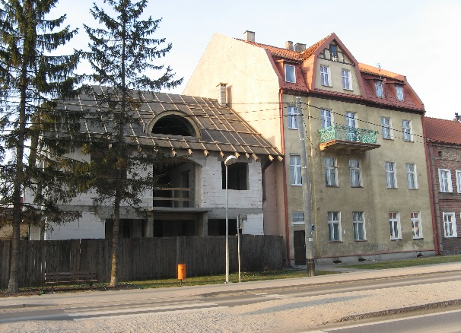 | Remont i termomodernizacja budynku:  - Instalacja elektryczna  - Instalacje sanitarne: zw, sanitarna.  - Nowa instalacja centralnego ogrzewania i ciepłej wody  - Remont dachu  - Remont klatki schodowej  - Docieplenie budynku | Termin wykonania wg oferty Wykonawcy, wybranego w wyniku zaproszenia do składania ofert
2. | Orneta ul. Podleśna 8  Budynek mieszkalny wielorodzinny  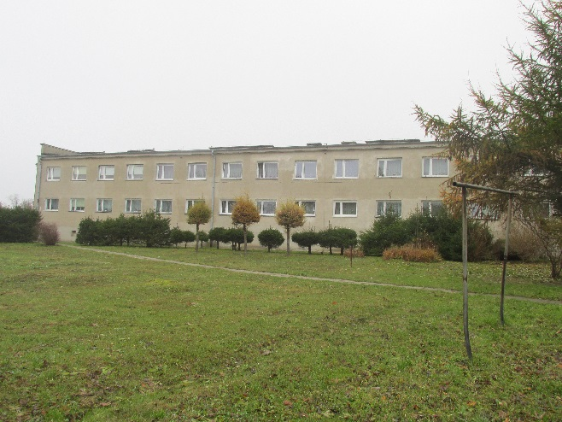 | Remont i termomodernizacja budynku:  - Instalacja elektryczna  - Instalacje sanitarne: co, cw, zw, sanitarna  - Nowa instalacja solarna  - Remont dachu  - Remont klatki schodowej  - Docieplenie budynku | Termin wykonania wg oferty Wykonawcy, wybranego w wyniku zaproszenia do składania ofert
3. | Orneta ul. Osiedle Dąbrowskiego 4  Budynek mieszkalny wielorodzinny  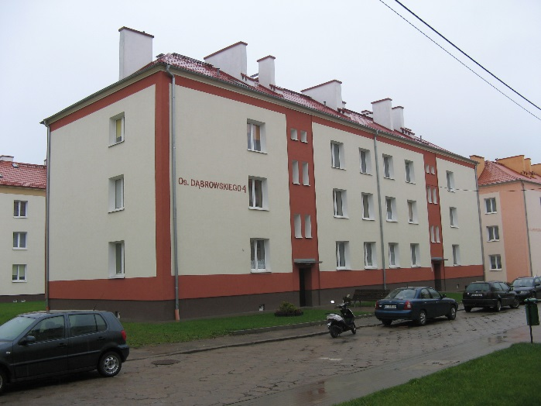 | Remont 2 klatek schodowych. | Termin wykonania wg oferty Wykonawcy, wybranego w wyniku zaproszenia do składania ofert
4. | Orneta ul. Olsztyńska 15  Budynek mieszkalny wielorodzinny | Remont klatek schodowych | Termin wykonania wg oferty Wykonawcy, wybranego w wyniku zaproszenia do składania ofert
5. | Orneta ul. Mickiewicza 6  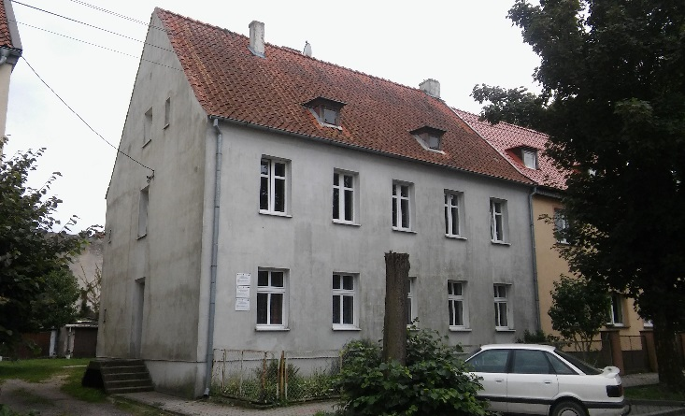 | - Remont dachu  - Remont klatki schodowej  - Wykonanie elewacji budynku  - Wykonanie opaski wokół budynku  - Elementy zagospodarowania terenu: ogrodzenie, zieleń | Termin wykonania wg oferty Wykonawcy, wybranego w wyniku zaproszenia do składania ofert
6. | Orneta, Klusajny 6  Budynek mieszkalny wielorodzinny  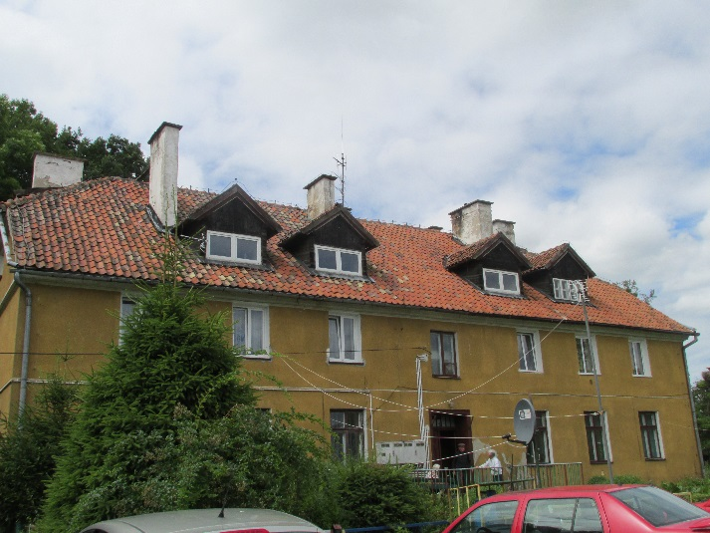 | - Remont dachu  - Remont instalacji elektrycznej | Termin wykonania wg oferty Wykonawcy, wybranego w wyniku zaproszenia do składania ofert
7. | Orneta ul. Przemysłowa 10  Budynek mieszkalny wielorodzinny  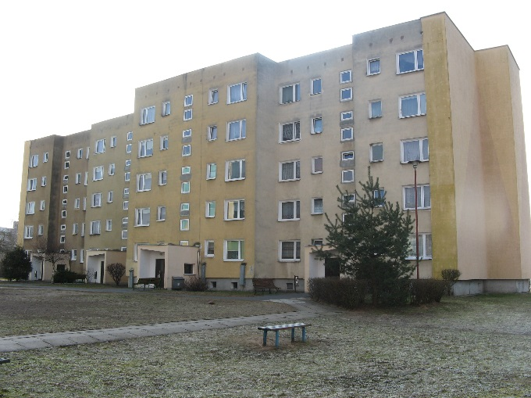 | Remont i termomodernizacja budynku mieszkalnego  - Instalacja elektryczna  - Instalacje sanitarne: co, cw, zw, sanitarna  - Nowa instalacja solarna  - Remont dachu  - Remont klatek schodowej  - Docieplenie budynku  - Roboty zewnętrzne: zagospodarowanie terenu; parking, ciągi piesze | Termin wykonania wg oferty Wykonawcy, wybranego w wyniku zaproszenia do składania ofert
8. | Orneta, ul. Przemysłowa 6  Budynek mieszkalny wielorodzinny  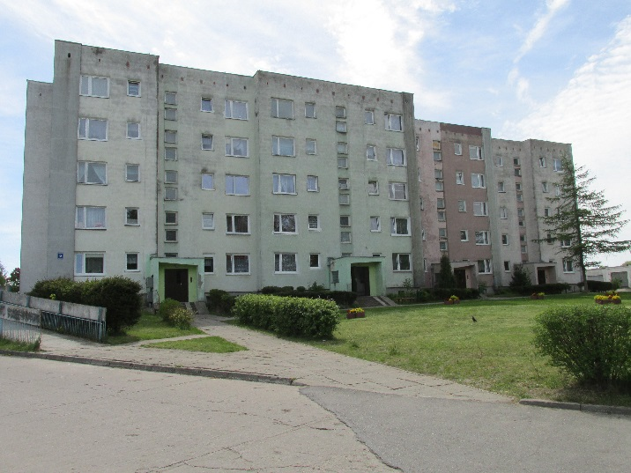 | Remont i termomodernizacja budynku mieszkalnego  - Instalacja elektryczna  - Instalacje sanitarne: co, cw, zw, sanitarna  - Nowa instalacja solarna  - Remont dachu  - Remont klatek schodowej  - Docieplenie budynku  - Roboty zewnętrzne: zagospodarowanie terenu; parking, ciągi piesze | Termin wykonania wg oferty Wykonawcy, wybranego w wyniku zaproszenia do składania ofert
9. | Orneta ul. 1 Maja 43  Budynek mieszkalny, kamienica  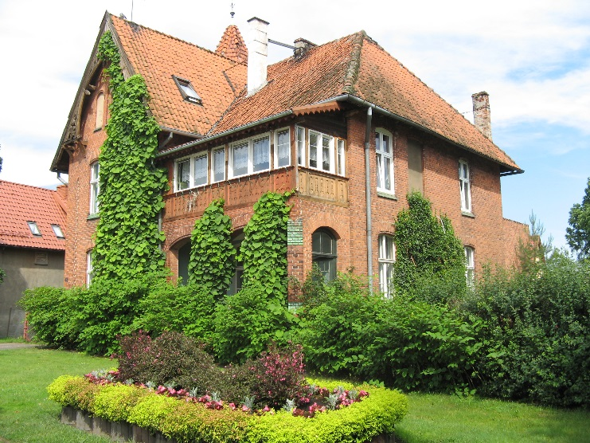 | Remont dachu | Termin wykonania wg oferty Wykonawcy, wybranego w wyniku zaproszenia do składania ofert

